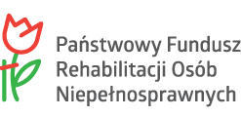
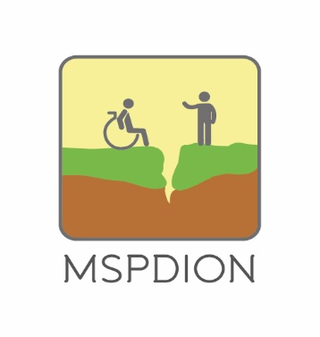

MILICKIE STOWARZYSZENIE PRZYJACIÓŁ

DZIECI I OSÓB NIEPEŁNOSPRAWNYCH

56-300 Milicz ul. Kopernika 20

Tel/fax. 71 38 30 014

REGULAMIN
LEKKOATLETYCZNEGO DNIA SPORTU
pn.: „Z Olimpijczykiem na TY”
- Miejsce:
Zawody lekkoatletyczne odbędą się w Hali Sportowej przy Szkole Podstawowej nr 1 w Miliczu (ul. Armii Krajowej 7).
- Termin:
9 listopada 2017 roku (czwartek)
Start: 9:30 Koniec 13:00
- Organizator:
Milickie Stowarzyszenie Przyjaciół Dzieci i Osób Niepełnosprawnych.
Zadanie dofinansowano w ramach projektu pn. „Aktywność drogą do sukcesu” ze środków PFRON.
- Uczestnictwo:
W wydarzeniu wezmą udział dzieci, młodzież i osoby dorosłe z zaproszonych placówek oświatowych i terapeutycznych zrzeszające osoby niepełnosprawne oraz ich opiekunowie/rodzice. Każda drużyna musi liczyć 8 osób. Drużyna powinna składać się z 7 beneficjentów ostatecznych oraz 1 opiekuna/terapeuty. Dana placówka może wystawić max. 3 drużyny.
Liczba zgłoszonych placówek jest ograniczona.
- Kategorie wiekowe i konkurencje sportowe:
  - DOROŚLI
    - Bieg na 60 m na wózku
    - sztafeta 3 x 60 m (osoba chodząca, wózkowicz, osoba chodząca)
    - tor przeszkód (szarfa, strzał do bramki, bieg między pachołkami)
    - rzut piłką tenisową
    - rzut ringo
    - konkurencja niespodzianka
  - DZIECI I MŁODZIEŻ – szkoła podstawowa i ponad podstawowa
    - Bieg na 60 m
    - sztafeta 3 x 60 m (osoba chodząca, wózkowicz, osoba chodząca)
    - tor przeszkód (szarfa, strzał do bramki, bieg między pachołkami)
    - rzut piłką tenisową
    - rzut ringo

- Sposób przeprowadzenia zawodów:
W biegach na 60 m, sztafecie 3 x 60 m, torze przeszkód wynikiem do punktacji będzie uzyskany czas, natomiast rzucie piłką tenisową, rzucie ringo, liczona do punktacji będzie odległość. Zawody sędziować będą terapeuci oraz osoby techniczne do organizacji przedsięwzięcia. Ostateczną decyzję o punktacji turnieju podejmie Kierownik zawodów na odprawie 20 minut przed otwarciem zawodów.
- Zgłoszenie uczestnictwa:
Każda placówka musi dostarczyć zgłoszenie wg określonego załącznika nr 1 do niniejszego regulaminu podpisanego przez Dyrektora/Kierownika danej placówki. Każda osoba, która weźmie udział w wydarzeniu dostarczy także formularz zgłoszeniowy, wg określonego załącznika nr 2 do regulaminu (osoby z niepełnosprawnością dostarczą dodatkowo wymagane ksero orzeczenia).Kierownik zawodów: Przemysław Walniczek (pracownik MSPDION, tel. 511-952-654),
Zgłoszenia należy przesłać na adres email: biuro@mspdion.org.pl bądź osobiście do siedziby MSPDION ulica Kopernika 20, pok. 207, do dnia 3 listopada 2017 r.
- Punktacja drużynowa
Na wynik drużyny składają się końcowe rezultaty z każdej konkurencji. Kolejność drużyn zgodna z liczbą zdobytych punktów.
- Nagrody:
  - Puchary, dyplomy i medale dla wszystkich drużyn z placówek biorących udział w zawodach

